臺北市立大同高級中學 112學年度第1學期 國中 科技 領域
第6次會議紀錄
- 時間：民國112年12月15日(星期五) 09 時 00 分
- 地點：臺北市立南門國民中學 自造教育及科技中心
- 出席人員：應出席 3 人，列席0人；實際出席 3 人，列席 0 人（見簽到表）
- 主席：吳妮真 記錄：劉原彰
- 主席致詞：
今天在南門國中的研習主題為「線控起重車」，這是110學年度國中生科競賽的題目之一，老師分將這題目微調後加入學校課程，我們也可以試著將一些競賽題目入課，除了可以在課程進行中找尋潛在的選手；在評分時，也可以參考競賽的評分規則來訂定評分標準。今日講師跟大家分享了許多購買材料的一些心得及注意事項，獲益良多。
- 業務報告、法令宣導：
無
- 提案討論：
無
- 臨時動議：
無
- 散會：民國 112 月12月15日 12 時00分

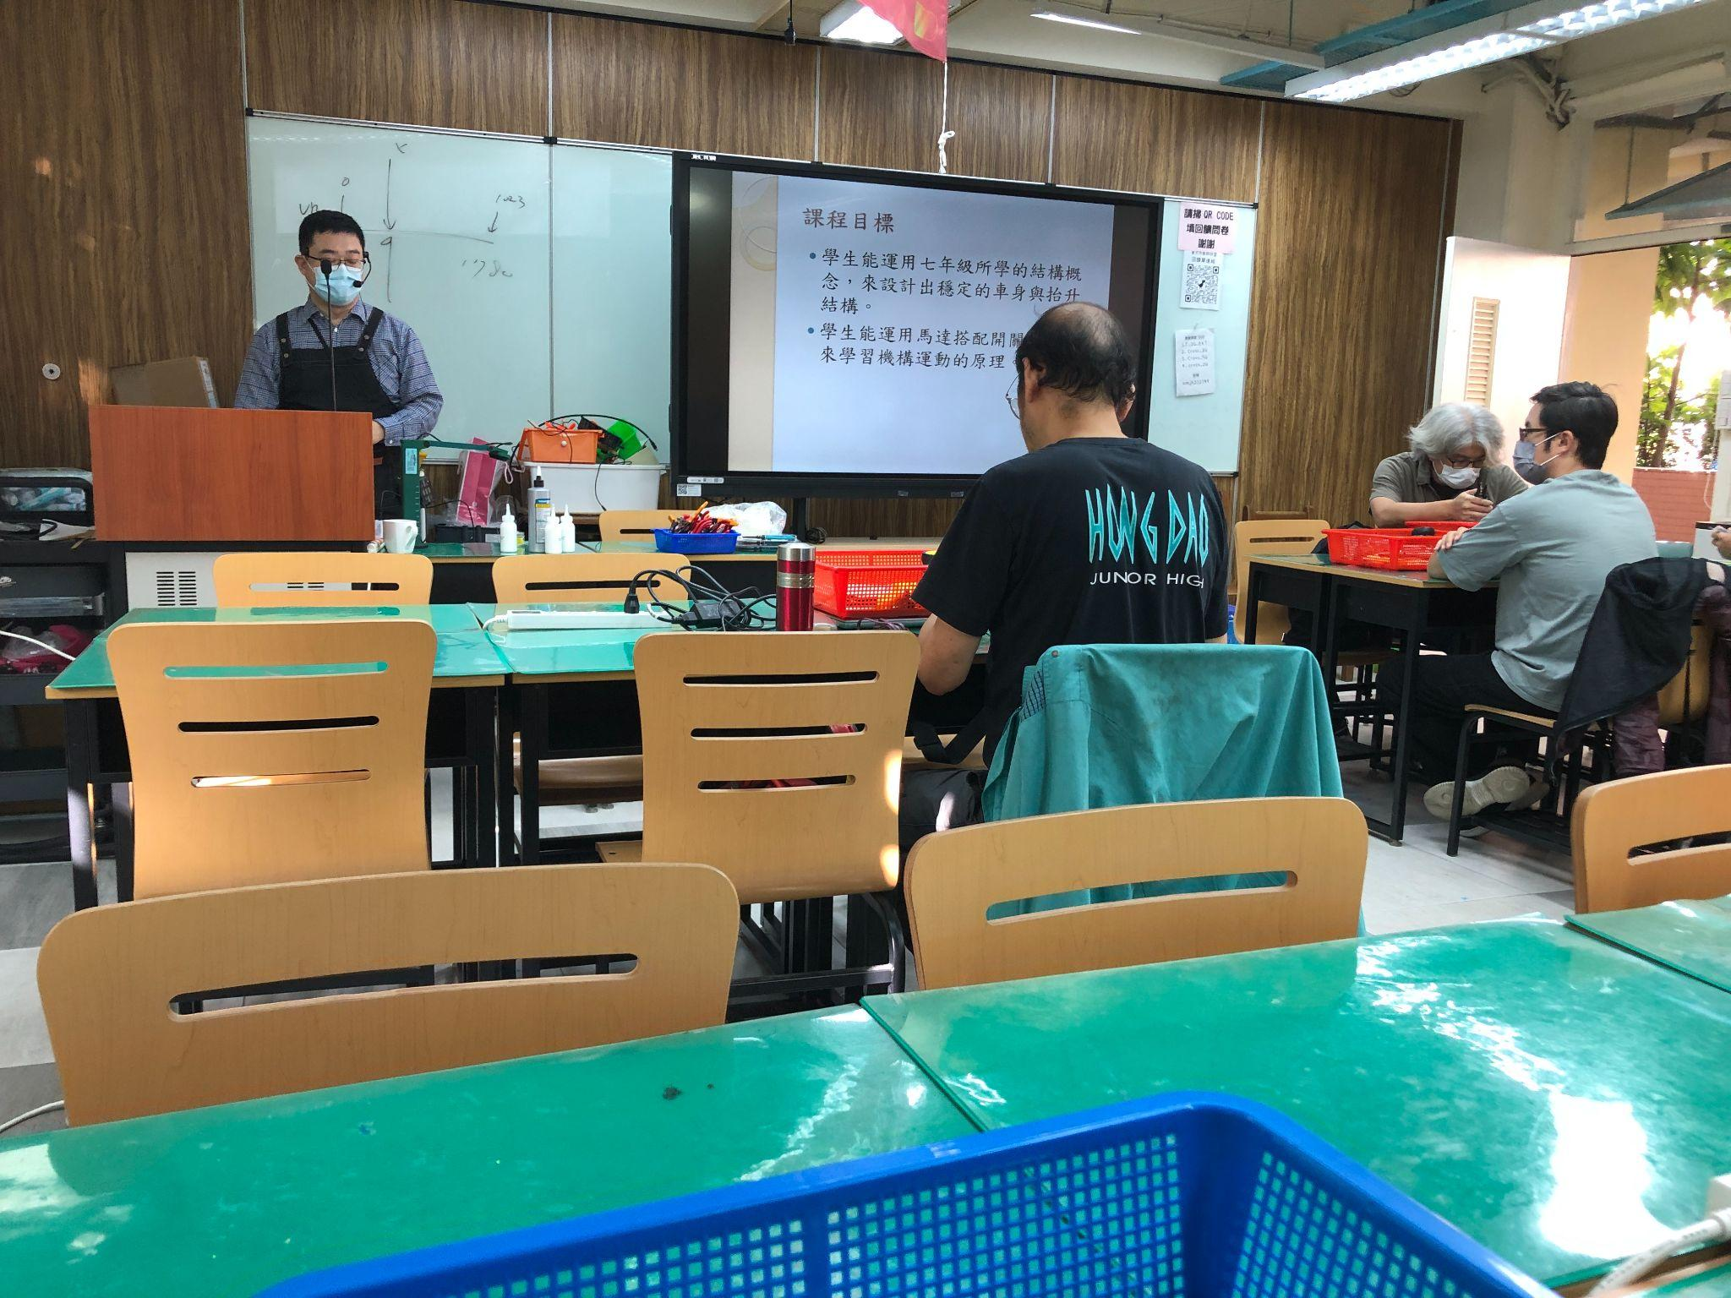 | 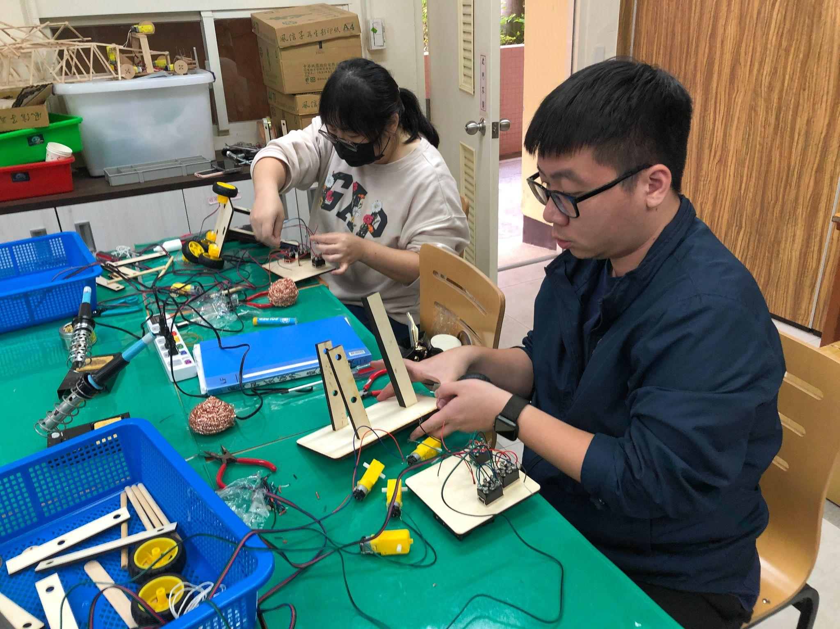
老師解說 | 組裝中
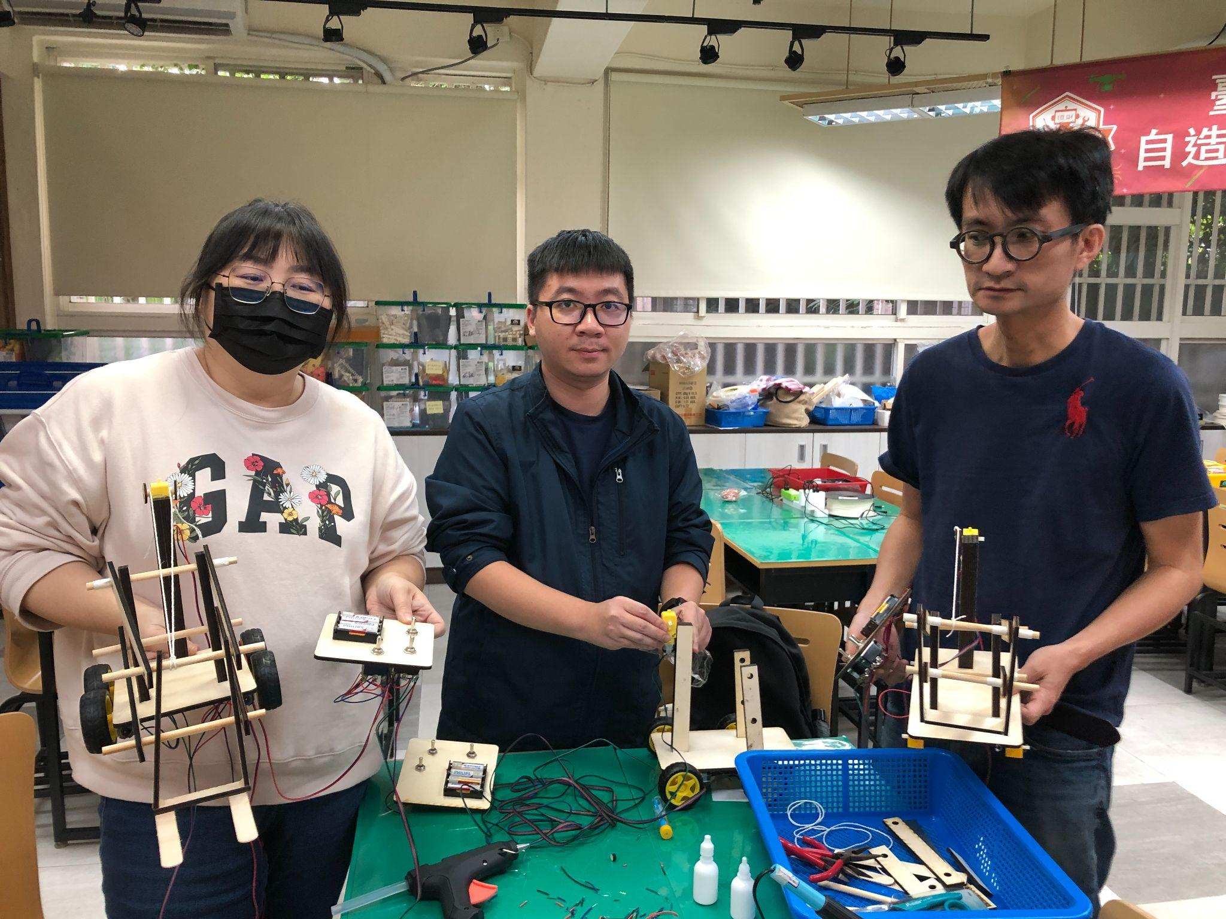
完成今日作品

